Муниципальное автономное общеобразовательное учреждение «Многопрофильный лицей имени 202-ой воздушно-десантной бригады»

Методические материалы
педагогического совета
«Профессиональная компетенция педагога – основа достижения качества образования обучающихся в соответствии с ФГОС»

Материал подготовлен:
Ивандиковой Ириной Николаевной,
заместителем директора по УВР,
учителем географии

Хабаровск

Цели: обеспечение профессионально-личностного самоопределения педагога в образовательном пространстве лицея, рассмотрение особенностей организации деятельности учителей в условиях реализации ФГОС нового поколения.
Современная ситуация в образовании требует особой подготовки специалистов. Готовить детей к переменам может только тот педагог, который сам готов к переменам, личностно развивающийся в профессии, обладающий высоким уровнем знаний и умений, рефлексией, развитой способностью к проектировочной деятельности, то есть профессионально-компетентный педагог.
В рамках разработанного профессионального стандарта педагогической деятельности под компетентностью понимается новообразование субъекта деятельности, формирующееся в процессе профессиональной подготовки, представляющее собой системное проявление знаний, умений, способностей и личностных качеств, позволяющее успешно решать функциональные задачи, составляющие сущность профессиональной деятельности.
Необходимой составляющей профессионализма человека является профессиональная компетентность.
Профессиональные проблемы у нас общие: Как начать урок? Как проверить домашнее задание? Как закрутить урок, чтобы работали все? Как растормошить тихоню? Как сделать собственное открытие? Как построить урок, чтобы поколение складывалось? И у каждого учителя свои сугубо индивидуальные приемы, методы, формы управления, как рисунок в искусно сплетенном оренбургском платке…. Но опыт учителя русского языка может вполне пригодиться учителю истории, а учитель может подскажет что-то учителю истории… Давайте делиться опытом! Философия проста – работать со страстью, с азартом, любить то, что делаешь, делать то, что ты любишь. И самое важное, иметь храбрость следовать вашему сердцу и интуиции. Именно в этом залог педагогического мастерства и успех всех и каждого!
Профессиональная компетентность педагога – это многофакторное явление, включающее в себя систему теоретических знаний педагога и способов их применения в конкретных педагогических ситуациях, ценностные ориентации педагога, а также интегративные показатели его культуры (речь, стиль общения, отношение к себе и своей деятельности, к смежным областям знания и др.).
К основным составляющим профессиональной компетентности педагога относятся:
Интеллектуально-педагогическая компетентность – умение применять полученные знания, опыт в профессиональной деятельности для эффективного обучения и воспитания, способность педагога к инновационной деятельности;
Информационная компетенция – объем информации педагога о себе, учениках, родителях, о коллегах.
Регулятивная компетентность – умение педагога управлять своим поведением, контролировать свои эмоции, способность к рефлексии, стрессоустойчивость.
Коммуникативная компетентность – значимое профессиональное качество, включающее речевые навыки, умение слушать, экстраверсию, эмпатию.
Умение правильно общаться с родителями учащихся.
Какие еще компетентности можно дополнить?
В соответствии с определением понятия «профессиональная компетентность» оценивание уровня профессиональной компетентности педагогических работников предлагается осуществлять с использованием трех критериев:
1. Владение современными педагогическими технологиями и их применение в профессиональной деятельности.
2. Готовность решать профессиональные предметные задачи.
3. Способность контролировать свою деятельность в соответствии с принятыми правилами и нормами.
В качестве одной из важнейших составляющих профессиональной компетентности является способность самостоятельно приобретать новые знания и умения, а также использовать их в практической деятельности.
Деловая игра
Цель игры: Выработка в группе единого взгляда на личностные и профессиональные качества педагога и разработка на их основе модели профессиональной компетентности.
«Мозговой штурм»
Задание - выбрать 10 наиболее значимых и важных качеств, составляющих профессиональную компетентность педагога, причем пять из них – личностные качества, пять – профессиональные.
Записываются любые мнения и предложения, даже самые нелепые и странные, поступающфие от участников группы. После группового обсуждения выбираются 10 наиболее значимых и важных качеств, составляющих профессиональную компетентность педагога, причем пять из них – личностные качества, пять – профессиональные. Время работы – 10-15 минут.
Презентовать модели профессиональной компетенции педагога, обоснование представленных профессиональных и личностных качеств. Время работы – 10 минут. На ватмане записываются качества.
После презентации каждый участник группы выбирает три наиболее важных, по его мнению, качеств из десяти представленных.
Современный педагог должен обладать многими компетентностями в разных направлениях, а особенно в педагогике.
Основные компетентности педагога:
- 1.Компетентность в области личностных качеств.
- 2.Компетентность в постановке целей и задач педагогической деятельности.
- 3.Компетентность в мотивировании обучающихся (воспитанников) на осуществление учебной (воспитательной) деятельности.
- 4.Компетентность в разработке программы деятельности и принятии педагогических решений.
- 5.Компетентность в обеспечении информационной основы педагогической деятельности.
- 6.Компетентность в организации педагогической деятельности.

Анкетирование педагогов на заседаниях методических объединений «Показатели развития уровня компетентностей у педагогов лицея»
Цель работы: выявить наиболее сильные и наиболее слабые стороны в формировании компетентностей, характерных для каждого педагога и коллектива в целом.
Наименование компетентностей | Высокий уровень владения | Низкий уровень владения
1.Компетентность в области личностных качеств
2.Компетентность в постановке целей и задач педагогической деятельности.
3.Компетентность в мотивировании обучающихся (воспитанников) на осуществление учебной (воспитательной) деятельности.
4.Компетентность в разработке программы деятельности и принятии педагогических решений.
5.Компетентность в обеспечении информационной основы педагогической деятельности.
6.Компетентность в организации педагогической деятельности.

Модель аналитической таблицы для оценки базовых компетентностей педагогов
№ | Базовые компетентности педагога | Характеристики компетентностей | Показатели оценки компетентности
I. Личностные качества
1.1. | Вера в силы и возможности обучающихся | Данная компетентность является выражением гуманистической позиции педагога. Она отражает основную задачу педагога – раскрывать потенциальные возможности ученика. Данная компетентность определяет позицию педагога в отношении успехов обучающихся. Вера в силы и возможности обучающихся снимает обвинительную позицию в отношении ученика, свидетельствует о готовности поддерживать ученика, искать пути и методы, отслеживающие успешность его деятельности. Вера в силы и возможности ученика есть отражение любви к обучающемуся. По иному можно сказать, что любить ребенка, значит верить в его возможности, создавать условия для разворачивания этих сил в образовательной деятельности. | - Умение создавать ситуацию успеха для обучающихся;  - Умение осуществлять грамотное педагогическое оценивание, мобилизующее академическую активность;  - Умение находить положительные стороны у каждого обучающегося, строить образовательный процесс с опорой на эти стороны, поддерживать позитивные силы развития;  - Умение разрабатывать индивидуально-ориентированные образовательные проекты.
1.2. | Интерес к внутреннему миру обучающихся | Интерес к внутреннему миру обучающихся предполагает не просто знания их индивидуальных и возрастных особенностей, но и выстраивание всей педагогической деятельности с опорой на индивидуальные особенности обучающихся. Данная компетентность определяет все аспекты педагогической деятельности | - Умение составить устную и письменную характеристику обучающихся, отражающую разные аспекты его внутреннего мира;  - Умения выяснить индивидуальные предпочтения (индивидуальные образовательные потребности), возможности ученика, трудности, с которыми он сталкивается:  - Умение построить индивидуализированную образовательную программу:  - Умение показать личностный смысл обучения с учетом индивидуальных характеристик внутреннего мира.
1.3. | Открытость к принятию других позиций, точек зрения (неидеоло-гизированное мышление педагога) | Открытость к принятию других позиций и точек зрения предполагает, что педагог не считает единственно правильной свою точку зрения. Он интересуется мнением других и готов их поддерживать в случаях достаточной аргументации. Педагог готов гибко реагировать на высказывания обучающегося, включая изменение собственной позиции. | - Убежденность, что истина может быть не одна;  - Интерес к мнениям и позициям других  - Учет других точек зрения в процессе оценивания обучающихся
1.4. | Общая культура | Определяет характер и стиль педагогической деятельности. Заключается в знаниях педагога об основных формах материальной и духовной жизни человека. Определяет, во многом, успешность педагогического общения, позицию педагога в глазах обучающихся. | - Ориентация в основных сферах материальной и духовной жизни;  - Знание материальных и духовных интересов молодежи;  - Возможность продемонстрировать свои достижения;  - Руководство кружками и секциями.
1.5. | Эмоциональная устойчивость | Определяет характер отношений в учебном процессе, особенно в ситуациях конфликта. Способствует сохранению объективности оценки обучающихся. Определяет эффективность владения классом. | - В трудных ситуациях педагог сохраняет спокойствие;  - Эмоциональный конфликт не влияет на объективность оценки;  - Не стремится избежать эмоционально-напряженных ситуаций.
1.6. | Позитивная направленность на педагогическую деятельность. Уверенность в себе | В основе данной компетентности лежит вера в собственные силы, собственную эффективность. Способствует позитивным отношениям с коллегами и обучающимися. Определяет позитивную направленность на педагогическую деятельность. | - Осознание целей и ценностей педагогической деятельности,  - Позитивное настроение,  - Желание работать,  - Высокая профессиональная самооценка.
II. Постановка целей и задач педагогической деятельности
2.1. | Умение перевести тему урока в педагогическую задачу | Основная компетенция, обеспечивающая эффективное целеполагание в учебном процессе. Обеспечивает реализацию «субъект-субъектного» подхода, ставит ученика в позицию субъекта деятельности, лежит в основе формирования творческой личности. | - Знание образовательных стандартов и реализующих их программ;  - Осознание нетождественности темы урока и цели урока;  - Владение конкретным набором способов перевода темы в задачу.
2.2. | Умение ставить педагогические цели и задачи сообразно возрастным и индивидуальным особенностям обучающихся | Данная компетентность является конкретизацией предыдущей. Она направлена на индивидуализацию обучения и благодаря этому связана с мотивацией и общей успешностью. | - Знание возрастных особенностей обучающегося;  - Владение методами перевода цели в учебную задачу на конкретном возрасте.
III. Мотивация учебной деятельности
3.1. | Умение обеспечить успех в деятельности | Компетентность позволяющая обучаемому поверить в свои силы, утвердить себя в глазах окружающих, один из главных способов обеспечить позитивную мотивацию учения. | - Знания возможностей конкретных учеников;  - Постановка учебных задач, в соответствии с возможностями ученика;  - Демонстрация успехов обучающихся родителям, одноклассникам.
3.2. | Компетентность в педагогическом оценивании | Педагогическое оценивание служит реальным инструментом осознания обучающимся своих достижений и недоработок. Без знания своих результатов невозможно обеспечить субъектную позицию в образовании. | - Знание многообразия педагогических оценок;  - Знакомство с литературой по данному вопросу;  - Владение (применение) различными методами оценивания.
3.3. | Умение превращать учебную задачу в личностно-значимую | Это одна из важнейших компетентностей, обеспечивающих мотивацию учебной деятельности. | - Знание интересов учащихся, их внутреннего мира;  - Ориентация в культуре,  Умение показать роль и значение изучаемого материала в реализации личных планов.
IV. Информационная компетентность
4.1. | Компетентность в предмете преподавания | Глубокое знание предмета преподавания, сочетающееся с общей культурой педагога. Сочетание теоретического знания с видением его практического применения, что является предпосылкой установления личностной значимости учения. | - Знание генезиса формирования предметного знания (история, персоналии, для решения каких проблем разрабатывалось);  - Возможности применение получаемых знаний для объяснения социальных и природных явлений;  - Владение методами решения различных задач;  Свободное решение задач ЕГЭ, олимпиад: региональных, российских, международных.
4.2. | Компетентность в методах преподавания | Обеспечивает возможность эффективного усвоения знания и формирования умений, предусмотренных программой. Обеспечивает индивидуальный подход и развитие творческой личности. | - Знание нормативных методов и методик;  - Демонстрация личностно-ориентированных методов образования;  - Наличие своих «находок» и методов, авторской школы;  - Знание современных достижений в области методики обучения, в том числе и использование новых информационных технологий;  - Использование в учебном процессе современных методов обучения.
4.3. | Компетентность в субъективных условиях деятельности (знание учеников и учебных коллективов) | Позволяет осуществить индивидуальный подход к организации образовательного процесса. Служит условием реализации гуманизации образования. Обеспечивает высокую мотивацию академической активности. | - Знание теоретического материала по психологии, характеризующего индивидуальные особенности обучающихся;  - Владение методами диагностики индивидуальных особенностей (возможно со школьным психологом);  - Использование знаний по психологии в организации учебного процесса;  - Разработка индивидуальных проектов на основе индивидуальных характеристик обучающихся;  - Владение методами социометрии;  - Учет особенностей учебных коллективов в педагогическом процессе;  - Знание (рефлексия) своих индивидуальных особенностей и их учет в своей деятельности.
4.4. | Умение вести самостоятельный поиск информации | Обеспечивает постоянный профессиональный рост и творческий подход к педагогической деятельности.  Современная ситуация быстрого развития предметных областей, появление новых педагогических технологий предполагает непрерывное обновление собственных знаний и умений, что обеспечивает желание и умение вести самостоятельный поиск. | - Профессиональная любознательность;  - Умение пользоваться различными информационно– поисковыми технологиями;  - Использование различных баз данных в образовательном процессе.
V. Разработка программ педагогической деятельности и принятие педагогических решений
5.1. | Умение разработать образовательную программу, выбрать учебники и учебные комплекты. | Умение разработать образовательную программу является базовым в системе профессиональных компетенций. Обеспечивает реализацию принципа академических свобод на основе индивидуальных образовательных программ. Без умения разрабатывать образовательные программы в современных условиях невозможно творчески организовать образовательный процесс.  Образовательные программы выступают средствами целенаправленного влияния на развитие обучающихся.  Компетентность в разработке образовательных программ позволяет осуществлять преподавание на различных уровнях обученности и  развития обучающихся.  Обоснованные выбор учебников и учебных комплектов является составной частью разработки образовательных программ, характер представляемого обоснования позволяет судить о стартовой готовности к началу педагогической деятельности, позволяет сделать вывод о готовности педагога учитывать индивидуальные характеристики обучающихся. | - Знание образовательных стандартов и примерных программ;  - Наличие персонально разработанных образовательных программ:  а)характеристика этих программ по содержанию, по источникам информации;  б)по материальной базе, на которой должны реализовываться программы;  в)по учету индивидуальных характеристик обучающихся.  - Обоснованность используемых образовательных программ.  - Участие учащихся и их родителей в разработке образовательной программы,  - индивидуального учебного плана и индивидуального образовательного маршрута.  - Участие работодателей в разработке образовательной программы.  - Знание учебников и учебно-методических комплектов, используемых в образовательных учреждениях, рекомендованных органом управления образованием.  - Обоснованность выбора учебников и учебно-методических комплектов, используемых педагогом.
5.2. | Умение принимать решение в различных педагогических ситуациях | Педагогу приходится постоянно принимать решения:  - Как установить дисциплину;  - Как мотивировать академическую активность;  - Как вызвать интерес у конкретного ученика;  - Как обеспечить понимание и т.д.  Разрешение педагогических проблем составляет суть педагогической деятельности.  При решении проблем могут применяться как стандартные решения (решающие правила), так и творческие (креативные) или интуитивные. | - Знание типичных педагогических ситуаций, требующих участия педагога для своего решения;  - Владение набором решающих правил, используемых для различных ситуаций;  - Владение критерием предпочтительности при выборе того или иного решающего правила;  - Знание критериев достижения цели.  - Знание не типичных конфликтных ситуаций;  - Примеры разрешения конкретных педагогических ситуаций;  - Развитость педагогического мышления.
VI Компетенции в организации учебной деятельности
6.1. | Компетентность в установлении субъект-субъектных отношений | Является одной из ведущих в системе гуманистической  педагогики. Предполагает способность педагога к взаимопониманию, установлению отношений сотрудничества, способность слушать и чувствовать,  выяснять интересы и потребности других участников образовательного процесса, готовность вступать в помогающие отношения, позитивный настрой педагога. | - Знание обучающихся;  - Компетентность в  - целеполагании  - Предметная компетентность;  - Методическая компетентность;  - Готовность к сотрудничеству.
6.2. | Компетентность в обеспечении понимания педагогической задачи и способах деятельности | Добиться понимания учебного материала – главная задача педагога. Этого понимания можно добиться путем включения нового материала в систему уже освоенных знаний или умений и путем демонстрации практического применения изучаемого материала. | - Знание того, что знают и понимают ученики;  - Свободное владение изучаемым материалом;  - Осознанное включение нового учебного материала в систему освоенных знаний обучающихся;  - Демонстрация практического применения изучаемого материала;  - Опора на чувственное восприятие.
6.3. | Компетентность в педагогическом оценивании | Обеспечивает процессы стимулирования учебной активности, создает условия для формирования самооценки, определяет процессы формирования личностного «Я» обучающегося, пробуждает творческие силы. Грамотное педагогическое оценивание должно направлять развитие учащегося от внешней оценки к самооценке.  Компетентность в оценивании других должно сочетаться с самооценкой педагога. | - Знание функций педагогической оценки;  - Знание видов педагогической оценки;  - Знание того, что подлежит оцениванию в педагогической деятельности;  - Владение методами педагогического оценивания;  - Умение продемонстрировать эти методы на конкретных примерах;  - Умение перейти от педагогического оценивания к самооценке.
6.4. | Компетентность в организации информационной основы деятельности обучающегося | Любая учебная задача разрешается, если обучающийся владеет необходимой для решения информацией и знает способ решения. Педагог должен обладать компетентностью в том, чтобы дать или организовать поиск необходимой для ученика информации. | - Свободное владение учебным материалом;  - Знание типичных трудностей при изучении конкретных тем;  - Способность дать дополнительную информацию или организовать поиск дополнительной информации необходимой для решения учебной задачи;  - Умение выявить уровень развития обучающихся;  - Владение методами объективного контроля и оценивания;  - Умение использовать навыки самооценки для построения информационной основы деятельности (ученик должен уметь определить, чего ему не хватает, для решения задачи)
6.5. | Компетентность в использовании современных средств и систем организации учебно-воспитательного процесса | Обеспечивает эффективность учебно-воспитательного процесса. | - Знание современных средств и методов построения образовательного процесса;  - Умение использовать средства и методы обучения, адекватные поставленным задачам, уровню подготовленности обучающихся, их индивидуальным характеристикам;  - Умение обосновать выбранные методы и средства обучения.
6.6. | Компетентность в способах умственной деятельности | Характеризует уровень владения педагогом и обучающимися системой интеллектуальных операций | - Знание системы интеллектуальных операций;  - Владение интеллектуальными операциями;  - Умение сформировать интеллектуальные операции у учеников;  - Умение организовать использование интеллектуальных операций, адекватных решаемой задаче.

МАСТЕР-КЛАССЫ ПЕДАГОГОВ ЛИЦЕЯ.
Мастер-класс. Активные формы и приёмы обучения на уроках русского языка и литературы в условиях реализации ФГОС. Учителя русского языка и литературы - Бычина Л.Ф., Воронова С.В.
«Разум дан человеку, чтобы познавать мир, чтобы вновь и вновь давать имена явлениям и предметам. Но важно, чтобы путь познания продолжался по инициативе самого человека, чтобы тот был не объектом, а субъектом освоения тайн мира». С. Смит
Цель. Развитие творческого потенциала личности путем использования на уроках русского языка и литературы активных форм и методов учебной деятельности.
Задачи:
- поиск активных форм и методов формирования прочных знаний, умений, навыков учащихся;
- формирование общеучебных умений и навыков с учетом возрастных и психологических особенностей учащихся;
- включение каждого ученика в активную творческую деятельность;
- усиление практической направленности обучения русскому языку и литературе на основе вовлечения учащихся в различные виды деятельности;
- создание на уроках атмосферы сотрудничества, сопереживания, взаимной поддержки.
ЗАДАНИЯ.
Рифмованные правила
Дружит лишь с одною Н
Суффикс –АН- (-ЯН-).
Но запомни ты одно:
Исключение – ОКНО:
Рама – деревЯННая,
Ручка – оловЯННая,
Ну, а поверхность – стеклЯННая.
Орфо-частушки
Суффикс –ЧИК- сказал:
-Здесь жить!
Будем жить и не тужить,
Если рядом будут буквы:
«Зэ» и «Эс», «Дэ» и «Тэ»,
И, конечно, буква «Жэ».
-Ну, а если букв тех нет?
- -ЩИК- напишем! –вот ответ.
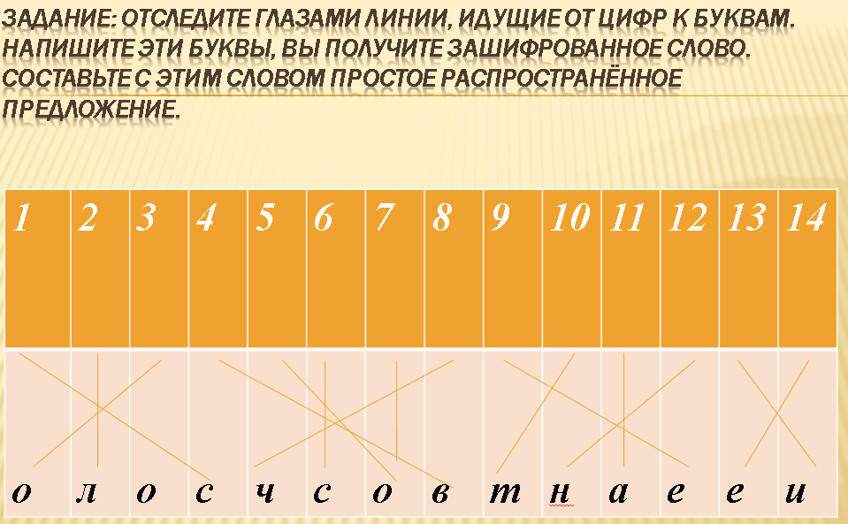

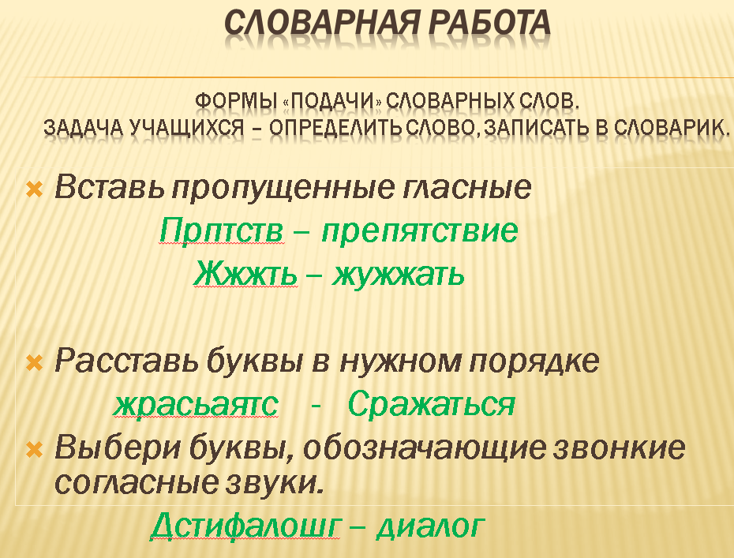

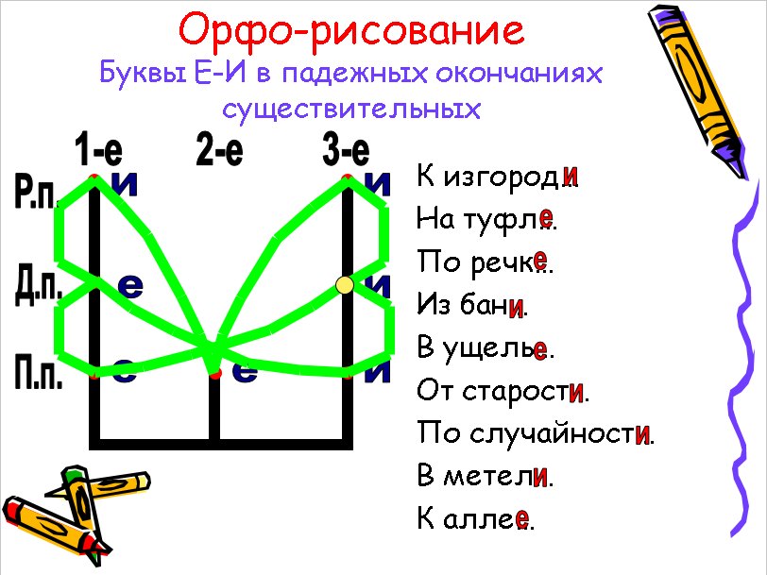

Выполняя такого типа задания, учащиеся могут сами сформулировать тему урока и цель

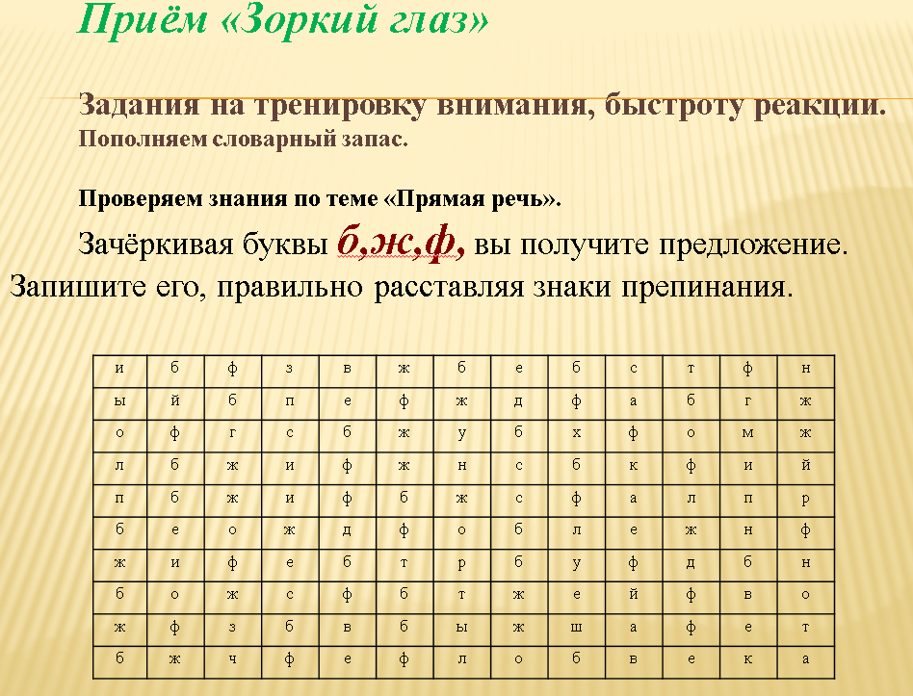

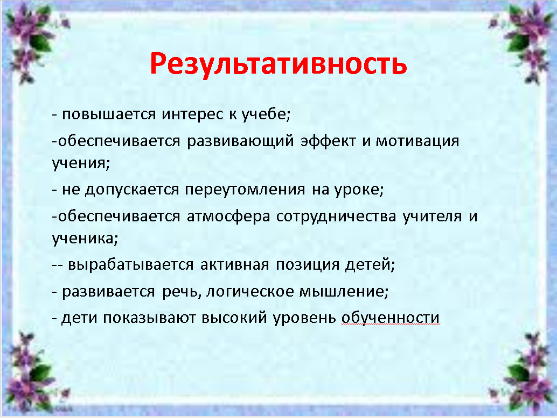

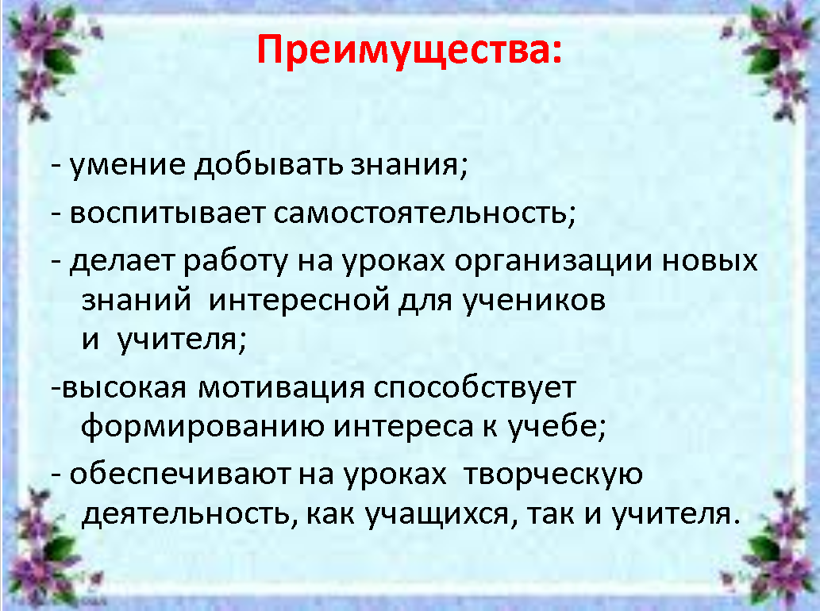

Приём «Выходная карта»
В конце какой-либосодержательнойработыучительпроситучащихсязафиксировать
3 тезиса:
- - самую главную мысль урока;
- - вопрос, который остался у тебя после обсуждения
- - ту мысль, с которой ты не согласен.

Мастер-класс. Использование различных форм организации учебной деятельности в условиях реализации ФГОС.Учитель физики Жилина Л. В., учитель математики Соцкова Г.Н.
Наше время – время перемен. Новые веяния пришли с новым 21-м веком и в российское образование. Появились новые подходы к извечным проблемам: как и чему учить, новые педагогические технологии, приёмы, методы, новые взгляды на взаимоотношения учителя и ученика. Сегодня особенно важно развивать познавательную деятельность учащихся, формировать интерес к процессу познания, к способам поиска, усвоения, переработки и применения информации, что позволило бы школьникам быть субъектом учения, легко ориентироваться в современном быстро меняющемся мире.
Создаются новые технологии, разрабатываются новые методики преподавания, появляются нестандартные формы проведения уроков, вариативные программы и учебники и т. д. Успех во многом зависит от мастерства учителя. Однако нужного результата можно не достичь, если не
учитывать индивидуальные особенности ребенка.
Современное преподавание в школе сталкивается с проблемой снижения интереса учащихся к изучению предметов. Такой школьный предмет как физика и математика общество давно отнесло к категории самых сложных. Перед педагогом ставиться задача – пробудить интерес, не отпугнуть ребят сложностью предмета, особенно на первоначальном этапе изучения этих предметов.
Особенно важна в настоящее время проблема развития творческих способностей учащихся, ведь сейчас первостепенной задачей стало воспитание ученика творческой личностью средствами каждого учебного предмета.
Чтобы учение не превратилось для ребят в скучное и однообразное занятие, нужно на каждом уроке вызывать у ребят приятное ощущение новизны познаваемого.
Знакомясь с множеством современных педагогических технологий по направлениям модернизации, мы выбрали технологии на основе активизации и интенсификации деятельности учащихся.
Принцип активности ребенка в процессе обучения был и остается одним из основных.
Под этим понятием мы подразумеваем, такое качество деятельности, которое характеризуется
- высоким уровнем мотивации,
- осознанной потребностью в усвоении знаний и умений,
- результативностью.
Понятие «активные методы обучения».
Успех образовательного процесса во многом зависит от применяемых методов обучения.
Методы обучения — это способы совместной деятельности педагога и учащихся, направленные на достижение ими образовательных целей
Методы обучения можно подразделить на три обобщенные группы:
1. Пассивные методы;
2. Интерактивные методы.
3. Активные методы
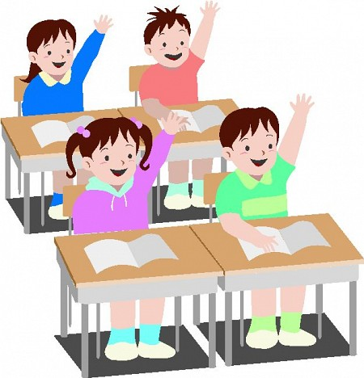
Активные методы обучения — это такие методы обучения, при которых деятельность обучаемого носит продуктивный, творческий, поисковый характер. К активным методам обучения относят
- дидактические игры,
- анализ конкретных ситуаций,
- решение проблемных задач,
- обучение по алгоритму,
- мозговую атаку,
- "Вертушка" ("Карусель")
- "Междусобойчик"
и др.
Активные методы обучения формируют у обучаемых не просто знания-репродукции, а умения и потребности применять эти знания для анализа, оценки и правильного принятия решений.
Дидактические игры
Дидактические игры должны быть очень разнообразными как по содержанию, так и по форме проведения.
Классифицируя физические игры в зависимости от игровой цели, можно выделить 4 типа игр.
- ТВОРЧЕСКИЕ ИГРЫ, основанные на внесение элементов воображаемой ситуации и используемые с целью повторения и обобщения изучаемого материала. (Сочинение , Н-р: Мир, в котором нет трения или
- Один день в мире без силы трения), сказки , н-р:
тема «Давление газов. Атмосферное давление» я применяю отрывки из сказок:
«Айболит»
…И горы перед ним на пути,
И он по горам начинает ползти.
А горы все выше, а горы все круче,
А горы уходят под самые тучи!
«О, если я не дойду,
Если в пути пропаду, что станется с ними, с больными,
С моими зверями лесными?»
Вопрос: как изменяется давление воздуха с изменением высоты?
Тема «Плавание тел. Плавание судов».
«Сказка о рыбаке и рыбке»
В третий раз закинул он невод, -
Пришел невод с одною рыбкой,
С непростою рыбкой, - золотою.
Как взмолится золотая рыбка!
Вопрос: почему рыбка может то всплывать, то опускаться на дно?
«Сказка о царе Салтане»
В синем небе звезды блещут,
В синем море волны плещут;
Туча по небу идет,
Бочка по морю плывет.
Вопрос: на чем основано плавание судов?
ИГРЫ-СОРЕВНОВАНИЯ, связанные с выявлением победителя. Здесь могут быть индивидуальные и коллективные победители. Это эстафеты, «Поле чудес», «Умники и умницы» любые игры на знания формул, единиц измерения, имен ученых, определений, законов и т.д.
* ИГРЫ, НАПРАВЛЕННЫЕ НА ВЫПОЛНЕНИЕ ЗАНИМАТЕЛЬНОГО ЗАДАНИЯ: придумай или отгадай загадку, ребус1,ребус2, открой «Ларец», «Отгадай слово», «Объяснялки», объясни занимательный опыт и т.д.
Кроссворды
* ИГРЫ С РАЗДАТОЧНЫМ МАТЕРИАЛОМ: «Физическое лото», «Базар» и др.
Мозговой штурм
В чем суть технологии? Для начала учитель задает тему, ставит конкретный вопрос. Участников можно разбить на группы, выдвинув в каждой лидера, либо работать со всем классом. После постановки вопроса для начала все участники оценивают проблему, высказывают всю информацию, которой они владеют по данному вопросу. То есть на данном этапе идет оценивание проблемы. Вся информация должна фиксироваться (на доске, на листе ватмана, на мониторе компьютера и так далее).
Далее каждый участник предлагает свой вариант решения проблемы, выдвигает свою идею. На данном этапе идеи не обсуждаются, а только фиксируются рядом с оценками, сделанными на предыдущем этапе работы.
На следующем этапе начинается обсуждение идей. Из всех предложенных выбираются самые рациональные с точки зрения большинства. Все высказанные идеи соотносят с информацией о проблеме, которая была собрана в самом начале. Некоторые идеи отбрасываются, другие объединяются. На данном этапе очень важна роль учителя, который в доброжелательной манере будет направлять выбор в правильном направлении. Важно не критиковать идеи, если они, с точки зрения учителя неправильные, а предложить ученикам самим в ходе дискуссии понять несостоятельность того или иного варианта решения.
После того, как отобраны наиболее продуктивные идеи, участники «мозгового штурма» приходят к окончательному выбору самого конструктивного решения.
В самом финале ставится вопрос: «Решена ли предложенная проблема?» Здесь очень важно помнить то, что все учащиеся должны понимать, почему выбран именно такой вариант разрешения вопроса.

"Вертушка" ("Карусель")
Эта форма наиболее эффективна для одновременного включения всех участников в активную работу с разными партнерами по общению.
Ход работы: стулья для участников расставляют в два круга. Участники внутреннего круга сидят спиной к его центру. Участники внешнего круга расположены лицом к центру. Таким образом, каждый участник сидит напротив другого. Внутренний крут неподвижен, а внешний круг - подвижен. По сигналу ведущего все его участники пересаживаются на один стул вправо и оказываются перед новым партнером. Цель - пройти весь круг и выполнить поставленную задачу.
Прием "Вертушка" применяется:
- для обсуждения любой острой проблемы с диаметрально противоположных позиций;
- для сбора информации по какой-либо теме;
- для интенсивной проверки объема и глубины имеющихся знаний (например, физических терминов).
В первом случае участники внутреннего круга являются сторонниками одной точки зрения, а внешнего - противоположной.
Сначала идет спор первых пар, необходимые сведения (удачные доводы, оригинальный поворот проблемы, пр.) учащиеся фиксируют у себя на листочках. По сигналу ведущего происходит смена партнеров, спор продолжается, но его участники пытаются подобрать новые контраргументы. К концу круга участники, как правило, уже оттачивают свою систему аргументов, а также приобретают опыт общения с разными партнерами.
Примеры применения формы. В первой из них у каждого члена внешнего круга есть лист с конкретным вопросом (темой), во время перемещений собирается максимум информации, аспектов, взглядов по указанной проблематике. В конце происходит заслушивание отдельных ответов, обсуждение того, какие вопросы оказались особенно сложными, продуктивными или, напротив, быстро исчерпались и почему, как работали партнеры и т.д. Благодаря данной форме достигается обобщение имеющихся у ребенка знаний, их активизация и превращение в общегрупповое достояние.
"Междусобойчик"
Это форма, которая подразумевает не только коллективную, но и в чистом виде групповую работу. Окончательное решение вырабатывается совместными усилиями членов малой группы, которые в результате парных контактов обогащают свое видение задачи, чтобы в итоге сделать его общегрупповым достоянием.
Прием "Междусобойчик" лучше всего подходит для выполнения какой-либо большой работы (понять, проанализировать текст, документы; подготовить наглядные учебные пособия; написать реферат), главная трудность в которой - не острота проблемы, а объем задания и разнообразие способов его выполнения.
Ход работы Аудитория разбивается на малые группы по четыре человека. Каждая группа находит свое особое место в помещение.
Первый этап - индивидуальная работа. Учитель предлагает задание, достаточно большое по объему. На его подготовку дается от 15 до 20 минут. Важно, чтобы к концу контрольного времени каждый член группы имел свой вариант выполненного задания.
Второй этап - работа в парах. Предположим, что каждый член группы имеет условное обозначение: четыре человека - четыре буквенных знака: А, Б, В, Г. На втором этапе каждый участник выбирает себе партнера: например, А работает с Г; Б - с В. Задание по содержанию остается прежним. Но цель данного этапа заключается в нахождении общего решения между парами, выражающего общее мнение обоих участников. Время обсуждения - 10 минут.
Третий этап - работа в парах (продолжение). В четверках снова меняются пары. Содержание работы остается прежним. Представители предыдущих пар сообщают новым партнерам свой путь решения и вновь ищут возможность компромисса. Время обсуждения - 10 минут. Каждый участник группы имеет возможность выслушать чужое мнение, предложить свое понимание проблемы, учиться отстаивать найденное решение.
Четвертый этап - принятие группового решения. Каждая четвертка собирается вместе. Поскольку все члены уже осведомлены о возможных способах решения, цель данного этапа заключается в выработке общих положений. При этом большое внимание уделяется не только
содержательной части, но и форме ее исполнения (группы могут предложить решение в виде конспекта, рисунка, схемы, пр.). Время на поиск - 10 - 15 минут.
Практикум. Тема. Вывод формулы длины окружности.
Оборудование
- Чертеж окружности;
- Линейка;
- Карандаш;
- Лист бумаги для вычислений;
- Алгоритм выполнения задания.
Порядок работы
- Измерьте радиус окружности;
- Найдите диаметр окружности;
- Измерьте длину окружности;
- Разделите длину окружности на диаметр;
- Сделать вывод чему равно отношение длины окружности к ее диаметру.
Мастер-класс урока английского языка в 5 классе. Тема урока: Идеальная семья.
Учитель: Киселёва Елена Николаевна
Цели и задачи:
- совершенствование навыков монологической речи по теме «Идеальная семья»;
- активизация лексических навыков по темам «Семья», «Черты характера»;
- развитие умения образовывать имена прилагательных при помощи отрицательных префиксов un-, im-, in-, non-;
- развитие навыков чтения, говорения и письма в рамках предложенной темы;
- воспитание любви и уважения к семье, родным и близким людям.
Формирование УУД:
Личностные: формирование ответственного отношения к учению, готовности к саморазвитию и самообразованию; формирование коммуникативной компетентности в общении и сотрудничестве со сверстниками.
Регулятивные: осуществление регулятивных действий самонаблюдения, самоконтроля, самооценки в процессе коммуникативной деятельности на иностранном языке.
Познавательные: построение логических рассуждений, включающее установление причинно-следственных связей; освоение составления монологической речи;
Коммуникативные: формулировка собственного мнения и позиции, способность аргументировать и координировать ее с позициями партнеров в сотрудничестве при выработке общего решения в совместной деятельности; умение задавать вопросы; адекватно использовать речевые средства для решения различных коммуникативных задач.
Планируемые результаты:
Предметные:
- Повторить лексические единицы по теме «Внешность» и «Черты характера»
- Уметь рассказать об идеальной семье (по образцу), выразительно читать стихотворение, выполнять лексико-грамматические упражнения.
Личностные: формирование коммуникативной компетентности в монологической речи, умения правильно выражать свою мысль.
Метапредметные: развитие речевой компетенции: умение вести монологическую речь осмысленно и участвовать в обсуждении по теме «Идеальная семья».
Формы работы: Фронтальная работа, индивидуальная, парная, групповая
Ресурсы и ЭОР:
- Учебник;
- Звуковое приложение (CD);
- http://www.youtube.com/watch?v=XXOT5MX7YSk;
- раздаточный материал
Ход урока:
I. Организационный момент
T: Hello, boys and girls. I’m glad to see you! Sit down, please! Let’s begin our lesson.
PP: Hello, teacher.
II. Знакомство с темой урока. Постановка целей, задач урока.
T: Listen the poem, and guess what the theme of our lesson is?
(просмотр видеоматериала: http://www.youtube.com/watch?v=XXOT5MX7YSk)
T: So, now tell me, please, what we are going to talk about?
PP: We are going to talk about а family.
T: That’s right. The theme of our lesson today is “ Аn Ideal family”.
What do you think we are going to do at the lesson?
PP: We are going to learn to describe an ideal family.
T: Yes, you are right. We will learn to use our new adjectives to create the story about ideal family.
III. Проверка домашнего задания.
T: But first of all I want to check your homework. You’ve learnt the poem by heart about a family. Let’s check it.
(проверяется домашнее задание, учащиеся рассказывают стихотворения)
IV. Актуализация лексического материала
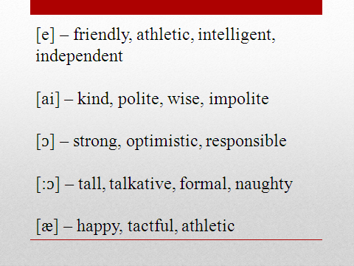
T: And now, boys and girls, let’s remember the characteristics of a person. Look at the blackboard. Read the sound and the words after me all together.
(учащиеся повторяют звуки и слова за учителем хором, затем по одному по цепочке)
T: Read the sounds and the words one by one.
V. Закрепление грамматического материала
T:Children, do you remember how to create the opposite adjectives in English? What kind of prefixes can we use?
PP: un-, im, in, non-
T: You are right. So, look at the blackboard and create the opposite adjectives from the following ones.
T: Do you remember adjectives which we use to describe members of a family? Let’s play a game. One of you will name an adjective and his partner will give its antonym.
P(1):shy-P(2) brave
Kind-cruel
Athletic-non-athletic
Clever-stupid
Noisy-quiet
VI. Речевая зарядка. Работа в парах. Закрепление лексического материала
T: And now I want you to work in your groups. Find out what your classmates like and dislike. Fill in the table.
(раздаточный материал: таблицы)
VI. Динамическая пауза
VI. Подготовка к монологическому высказыванию.
T: So, and now it’s time to talk about a family. Every family has its own rules and traditions. Do you agree with me?
T: On your desks you can see the sheets of paper. One of them is “Rules for parents” and the other is “Rules for children”. You can also see some sheets of paper with different rules. So divide these rules. Work in your groups. Add your own rules at the end! Use your sense of humour.
T: Are you ready? So let’s check it.
(учащиеся зачитывают свои правила)
VII. Составление учащимися монологического высказывания
T: And now it’s time to create your own story about an Ideal family. What kind of family is ideal in your opinion? Make up a short story. Work in groups. Use the sheets of paper.
Ideal family
T: You can use the questions on the blackboard. Make up 7-8 sentences. I’ll give you several minutes. Use “I think” “In my opinion” It seems to me” “I am sure” “To my mind”
T: Are you ready? So let’s check it. (учащиеся устно рассказывают об идеальной семье)
VIII. Домашнее задание:
Describe your friend’s family. Write 7-8 sentences.( 3-4 для слабых учащихся)
IX. Подведение итогов урока
T:What did you learn today? Сan you describe a family? What did you do at the lesson?
Was it difficult for you?( if-«yes»-show a red card,
if -«not very difficult»-show a yellow card,
if-«easy»-show a green card
Технологические карты посещения уроков в условиях ФГОС

1.Технологическая карта оценки деятельности учителя по формированию универсальных учебных действий
№ | Критерии | Баллы
I | Личностные универсальные учебные действия
Работает над смыслообразованием:
-установление связи между учебной деятельностью и мотивом
 | -формирование нравственно- эстетических ценностей
II | Регулятивные универсальные действия
 | Учит планировать, строить алгоритм деятельности, прогнозированию
 | Учит находить наиболее рациональные способы выполнения задания
 | Учит самооценке, самоконтролю выполняемой работы
 | Учит работать по образцу, по алгоритму
 | Учит организации рабочего места, рациональному размещению учебных средств
III | Чтение. Работа с текстом.
1. | Уделяет на уроке внимание процессу чтения
2. | Находят в тексте конкретные факты, сведения
3. | Определяют тему и главную мысль
4. | Обучает продуктивным методам с учебником и др. источниками информации
5. | Учит работать с планом, тезисами, конспектом, схемами, таблицами, диаграммами
6. | Учит ориентироваться в словарях и справочниках.
IV | Коммуникативные универсальные учебные действия
1. | Развивает внимание учащихся
2. | Обучает умению слушать и записывать содержание и объяснения учителя или ответ ученика
3. | Развивает монологическую, диалоговую речь, учит ставить вопросы
4. | Учит правилам участия в коллективной деятельности
5. | Учит постановке вопросов
6. | Учит способам взаимодействия, учебного сотрудничества
V | Познавательные (логические) действия
1. | Работает над формированием логических умений:  - анализ синтеза;  - сравнение;  - обобщение и классификация;  - доказательство;  - выдвижение гипотез и их обоснование;  - построение цепочек рассуждений.
2. | Опирается на уже известное учащимся, их субъективный опыт. Учит формулировке проблемы
3. | Работает над формированием знаково - символическими действиями;  -моделирование;  -преобразование моделейс целью выявления законов
4 | Вводит умение практически
5 | Осуществляет межпредметные связи
Общая сумма баллов (примечание: 1 балл за каждый параметр)
20-24 б.- показатель на достаточном уровне
16-19 б.- показатель на среднем уровне
менее 16б.- показатель на низком уровне
Выводы и рекомендации:
2.Технологическая карта
Параметры | Критерии
Мотивация | 1 уровень  Эмоциональная (доброжелательность, заинтересованность учебным материалом)  2 уровень  Эмоциональная, содержательная (интересные формы, нестандартный урок и др)  3 уровень  Эмоциональная, содержательная, социальная (ученик осознаёт, насколько важен для него учебный материал)
Целеполагание | 1 уровень  Цель урока определяется учителем  2 уровень  Цель урока согласуется в обсуждении с учениками  3 уровень  Оформляются несколько целей урока (учителем- для себя, учениками- для себя)
Характер учебных заданий | 1 уровень  Репродуктивный (выполнение по образцу)  2 уровень  Репродуктивный с включением самостоятельной работы  3 уровень  Поисковый, творческий
Управление познавательной деятельностью школьника и характеристика деятельности учащихся на уроке | 1 уровень  Ученик:  -принимает проблемную ситуацию, заданную учителем;  -принимает цели и задачи, поставленные учителем;  -использует предложенный алгоритм действий;  Использует предложенные ресурсы  2 уровень  Ученик:  -принимает проблемную ситуацию, заданную учителем;  -ставит цель, формулирует задачи по достижению заданной цели;  -выбирает алгоритм решения задач из предложенных алгоритмов;  -выбирает необходимые ресурсы;  -самостоятельно планирует и осуществляет текущий контроль своих действий.  3 уровень  Ученик:  -самостоятельно выявляет и формулирует проблему;  -ставит цель, определяет задачи, способы достижения цели и предполагаемые результаты;  -создаёт алгоритм действий;  -находит ресурс для выполнения действий;  -соотносит запланированный и полученный результат;  -планирует свою дальнейшую деятельность.
Формы освоения урока | -самостоятельная;  -работа в парах;  -работа в группах;  -индивидуальная;  -фронтальная
Методы, используемые на уроке | -исследовательский;  -проблемное изложение;  -репродуктивный;  -эвристический;  -объяснительно- иллюстративный
Применение инновационных технологий (эффективность применения) | -ИКТ;  -проектная деятельность;  -Технология продуктивного чтения;  -Проблемно- диалогический урок;  -исследовательская
Коммуникация учащихся | 1 уровень  Соблюдает речевые нормы и процедуру работы в группе  2 уровень  Задают вопросы на понимание, договариваются о процедуре работы в группе.  3 уровень  Используют средства письменной коммуникации, адекватные цели, успешно справляются с конфликтной ситуацией
Формирование УУД | 1 уровень  Наличие в конспекте урока.  Во время объяснения нового материала преобладает время активного объяснения материала учителем;  2 уровень  Активное объяснение материала учителем с включением проблемных вопросов, эвристической беседы  3 уровень  Оптимальное сочетание объяснения материала учителем с сообщениями учащихся. Объяснение материала носит проблемный характер
Организация обратной связи на уроке | 1 уровень  Обратная связь на уровне контроля:  Учитель спрашивает- ученик отвечает.  Отношения на уровне «субъект-объект» (учитель учит ученика)  2 уровень  Инициатива исходит от учителя (ставит проблему и т.п.), но ученики могут выбрать способы и формы обратной связи. Отношения строятся на уровне «субъект- объект/субъект». При организации обратной связи учитель учитывает разные способы восприятия информации учащимися.  3 уровень  Постоянное «субъект/субъектное» взаимодействие между учителями и учащимися, учеников между собой; совместное моделирование ситуаций для проявления компетентностей как учителя, так и учеников. Обратная связь как особая  образовательная среда (оценки обсуждаются совместно с учащимися). Рефлексия, самооценка не только результата, но и деятельности.
Система оценивания достижений учащихся | 1 уровень  Самооценка учащихся на основе словесной характеристики  2 уровень  Включение учащихся в обсуждение ответа  3 уровень  Выстраивание своей траектории обучения на уроке, заявка на оценку.
Рефлексия | 1 уровень  Ученики высказываются по поводу результата урока  2 уровень  Ученики оценивают результат и процесс деятельности  3 уровень  Ученики объективно анализируют результаты урока и определяют субъективное значение результатов деятельности
Результативность  урока | 1 уровень  Результаты урока совпадают с целью урока, поставленной учителем  2 уровень  Результаты урока совпадают с целью урока, сформулированной совместно с учениками  3 уровень  Результаты урока совпадают с субъективными целями учеников и результатами контрольного среза
Домашнее задание | 1 уровень  Задания, подобные классным. Объём не более 25-30% от классной работы.  2уровень  Задания, дифференцированного характера.  3 уровень  Контекстные задания, для решения которых необходима информация.

Вопросы рефлексии мастер-классов для представления на пленарном заседании:
- Профессиональная компетентность мастер-класса, позволяющая достигать качества знаний учащихся в условиях реализации ФГОС в различных предметных областях?
- В чем для Вас было «открытие»?
- Могу ли Я применять это на своих уроках?
- Насколько полезна информация мастер-класса для меня?

Решение педсовета:
- Учитывать в дальнейшей работе факторы личностного, профессионального саморазвития учителя в условиях реализации ФГОС.
- Осуществлять представление достижений в профессиональной деятельности через систему мастер-классов, участие в конкурсах педагогического мастерства различного уровня.
3.На заседаниях МО провести анкетирование «Показатели развития уровня компетентностей у педагогов лицея» с целью выявления наиболее сильных и наиболее слабых сторон в формировании компетентностей, характерных для каждого педагога и коллектива в
целом.

